**«От маленьких дел, к большим поступкам»**

**Эффективные практики в работе с семьями воспитанников патриотической направленности**

«Никто не учит маленького человека:

«Будь равнодушным к людям, ломай деревья,

попирай красоту, выше всего ставь свое личное».

Все дело в одной, в очень важной закономерности нравственно-патриотического воспитания.

Если человека учат добру – учат умело,

умно, настойчиво, требовательно, в результате

будет добро.

Учат злу (очень редко, но бывает и так), в результате

будет зло.  Не учат ни добру, ни злу – все равно будет зло,

потому что и человеком его надо воспитать».

В.А. Сухомлинский

Проблема патриотического воспитания подрастающего поколения сегодня одна из наиболее актуальных.   Патриотическое воспитание дошкольников – это не только воспитание любви к родному дому, семье, детскому саду, городу, родной природе, культурному достоянию своего народа, толерантного отношения к представителям других национальностей, но и воспитание уважительного отношения к людям труда, родной земле, защитникам Отечества, государственной символике, традициям государства и общенародным праздникам.

В содержании ФГОС отмечается острая необходимость активизации процесса воспитания патриотизма дошкольника. Дети в этом возрасте любознательны, отзывчивы, восприимчивы. Они легко откликаются на все инициативы, умеют искренне сочувствовать и сопереживать. В этом возрасте возникают большие возможности для систематического и последовательного нравственного воспитания детей. Происходит формирование духовной основы ребенка, эмоций, чувств, мышления, процессов социальной адаптации в обществе, начинается процесс осознания себя в окружающем мире. Именно этот отрезок жизни человека является наиболее благоприятным для эмоционально - психологического воздействия на ребенка, так как его образы очень ярки и сильны, они остаются в памяти надолго, а иногда и на всю жизнь, что очень важно в воспитании патриотизма.

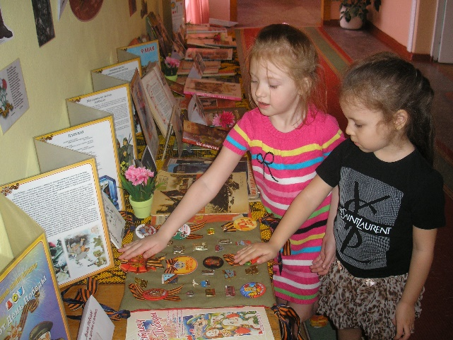 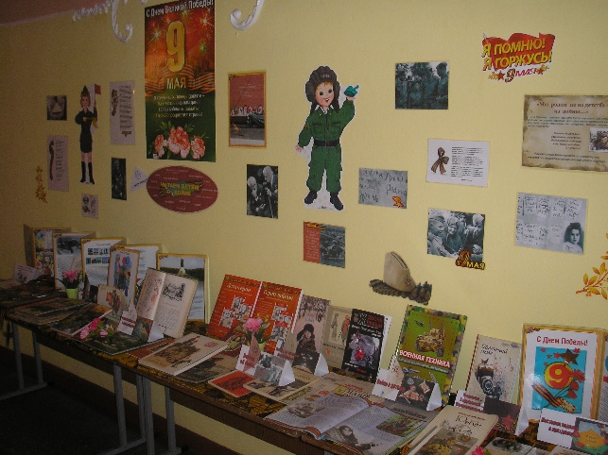

При организации патриотического воспитания детей дошкольного возраста педагогам особенно важно взаимодействовать с семьями воспитанников.  Семья — источник и звено передачи ребенку социально-исторического опыта, поэтому решение многих задач патриотического воспитания возможно лишь в тесном взаимодействии и сотрудничестве с родителями**.**

Организацию сотрудничества с семьями воспитанников следует осуществлять в условиях партнерства и понимания приоритетной доли участия родителей в социализации детей.

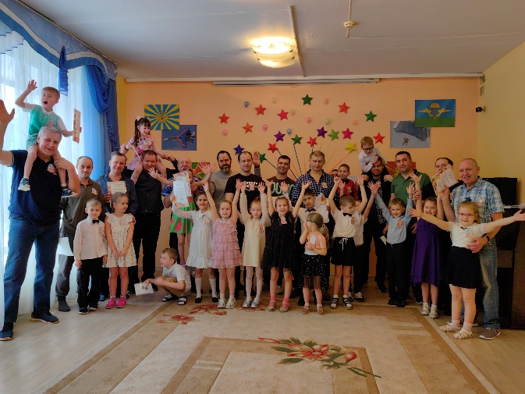 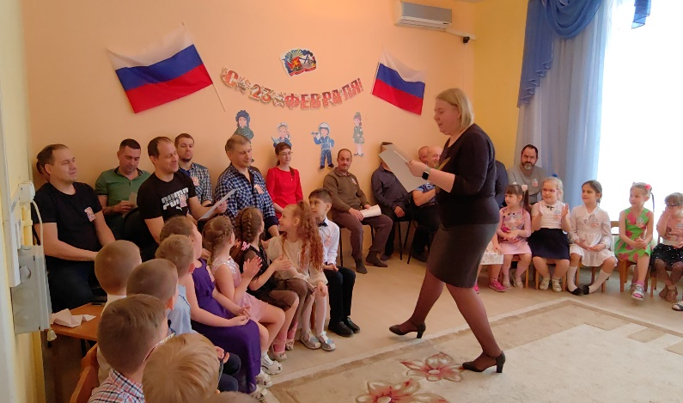

К эффективным практикам взаимодействия ДОУ и семьи относятся отношение к родителям, как партнерам по образовательной деятельности и вовлечение их в жизнь и работу учреждения. При организации **работы с семьями по патриотическому воспитанию детей,** рекомендуется вариативно использовать традиционные и нетрадиционные формы сотрудничества.

Свою работу в данном направлении начинаем с анкетирования родителей и выявления их позиции о необходимости патриотического воспитания дошкольников.

На собрании знакомим родителей с направлениями работы учреждения по нравственно-патриотическому воспитанию детей, вместе формулируем цель и задачи, утверждаем календарное планирование на учебный год.

**Цель:** создание условий для становления основ патриотического сознания детей, возможности позитивной социализации ребенка, его всестороннего личностного, морально-нравственного и познавательного развития.

**Задачи:**

- показать**родителям** роль семьи в нравственно - **патриотическом воспитании;**

- познакомить с формами и методами проведения мероприятий, направленных на решение задач **патриотического воспитания детей**;

**- выработать** согласованные действия педагогов и семьи по вопросам **патриотического воспитания дошкольников**.

Формирование **патриотических качеств личности дошкольников** осуществляем через различные виды образовательной деятельности с детьми и формы сотрудничества с семьёй, отражённые в календарном планировании.

**Перспективно-тематическое планирование взаимодействия ДОУ и семьи по патриотическому воспитанию детей**

**старшего дошкольного возраста**

(Сентябрь – ноябрь)

|  |  |  |  |  |
| --- | --- | --- | --- | --- |
|  | **Направление работы** | **Работа с детьми** | **Работа с родителями** | **Тематические праздники и развлечения** |
| **Сентябрь** | 1.День знаний  2. Всемирная акция «Очистим планету от мусора» | 1.Сюжетно-ролевая игра «Школа»  2.«Экологический десант» - уборка территории детского сада | **1. Анкетирование**  **2. Участие в оформлении развивающей среды по патриотическому воспитанию.** | 1. Праздник «День знаний»  2.Старт экологической акции «Крышки-добрышки» |
| **Октябрь** | 1. День пожилого человека  2. Всемирный день защиты животных | 1. Рисование «Бабушка рядышком с дедушкой»  2. Развлечение «Наши любимые хвостолапые» | 1. Организация фотовыставки «Наши бабушки и дедушки».  2. Сбор кормов для приюта бездомных животных «Шанс на жизнь» | 1.Развлечение совместно с бабушками и дедушками «Игры нашего двора»  2. Экскурсия совместно с родителями в приют для бездомных животных |
| **Ноябрь** | 1.День народного единства  2.День вторичной переработки | 1.Разучивание гимна РФ, изготовление эмблем к празднику  2.Изготовление поделок из бросового материала «Вторая жизнь ненужных вещей» | 1. Консультация «Как**воспитать патриота**»  2. Акция «Сдал бумагу – дерево спас» | 1. Праздник «День народного единства» |

Условно выделяют три направления нравственно-патриотического воспитания в ДОУ:

1. **Экологическое воспитание**
2. **Историческое воспитание.**
3. **Культурно-патриотическое воспитание.**
4. **Экологическое воспитание. Чувство любви к Родине возникает у ребенка с восхищением и изумлением от того, что он видит. В детском возрасте все эти впечатления еще не осознанны глубоко, однако имеют существенное влияние на формирования патриотических черт. Общение с природой облагораживает человека, поэтому важно, чтобы детские ощущения были навеяны красотой природы родного города, края, страны. Через приобщение к родной природе в ребенке развиваются многие нравственные качества, в числе которых чувство патриотизма, любви к родной земле.**
5. **Историческое воспитание. Под этим видом воспитания патриотизма понимают процесс изучения истории Родины, формирования сопричастности к историческим событиям. Задача воспитателя состоит в том, чтобы ознакомить детей с историей страны, рассказать о ее памятных местах, достопримечательностях, о великих людях, связанных с историей Отечества. Все это помогает прививать детям такие важные качества, как долг Родине, любовь к Отечеству.**
6. **Культурно-патриотическое воспитание. Очень важно привить детям чувство уважения и любви к культурным ценностям своей Родины, к ее традициям. Приобщение к родной культуре может происходить через чтение сказок, рассказов и фольклора. Обсуждение с детьми поведения и поступков персонажей, помогает сформировать у них личностные основы патриотизма, а также любовь к традициям и обычаям своего народа.**

Патриотическое воспитание ребенка – это основа формирования будущего гражданина. Любовь к Родине начинается с отношения к самым близким людям – отцу, матери, дедушке, бабушке, с любви к своему дому, улице, на которой ребенок живет, детскому саду, школе, городу.

Поэтому в начале нашей работы обязательно организуется конкурс проектов «Мой мир – моя семья». В разработке проектов участвуют семьи воспитанников старшей и подготовительной групп. Отсутствие строгого регламента к представленным проектам, позволяет родителям проявить творчество и инициативу. Проекты содержат в себе историю фамилии, генеалогические деревья, разработанные и оформленные гербы семей. Варианты их представления тоже различны: альбомы, презентации, фильмы, плакаты, семейные рассказы и пр.

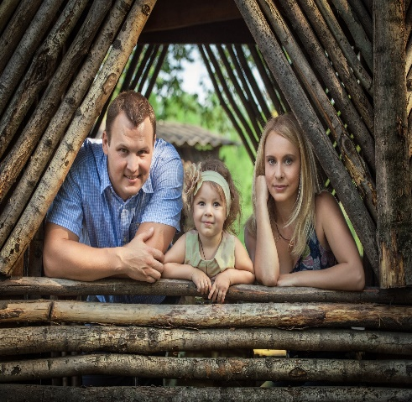 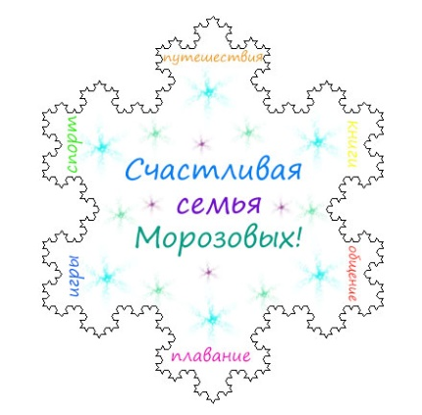 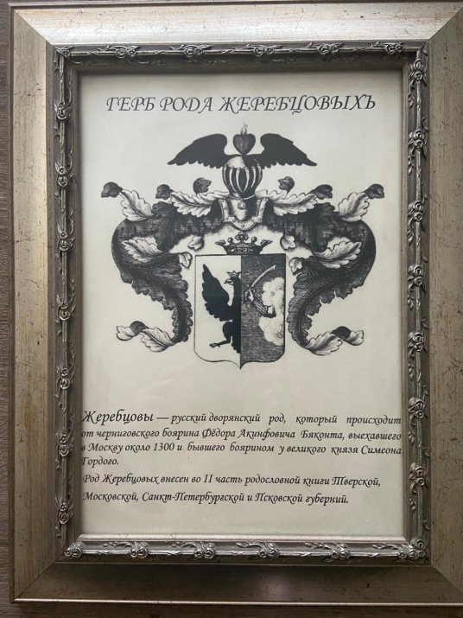

От изучения семьи переходим к изучению города. Организовываем занятия и экскурсии, посещаем различные социальные объекты: библиотека, магазин, школа, гончарная мастерская и т.д.

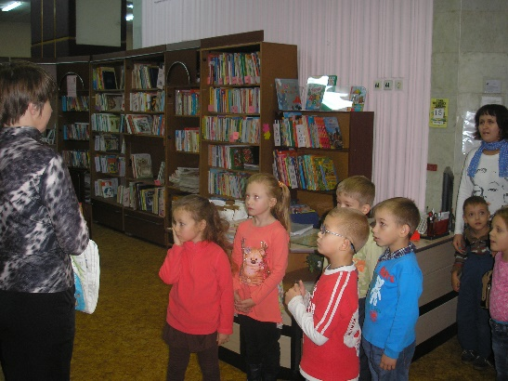 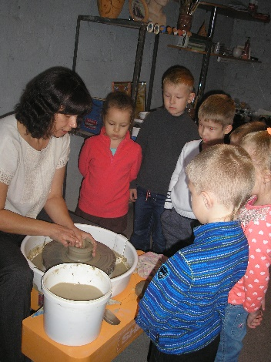 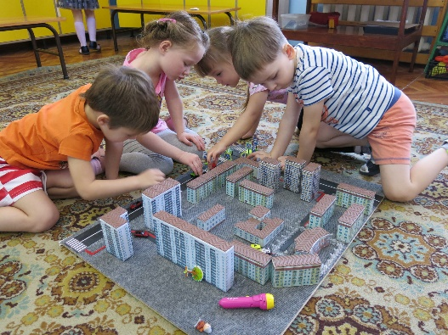

При подготовке к итоговому мероприятию «День рождения Новокузнецка», родители с детьми посетили различные достопримечательности нашего города: Площадь победы, Бульвар героев, железнодорожный вокзал, памятник В.В. Маяковскому, здание администрации и пр. Вместе с детьми был смонтирован видеофильм «Прогулка по Новокузнецку», который стал победителем в городском конкурсе видеороликов «Я рожден в Кузбассе» и отмечен дипломом Кузбасской выставки-ярмарки «Образование. Карьера».

Постепенно расширяем и систематизируем знания детей о родном крае – Кузбассе. Совместно с родителями изготовили лэпбук, включающий в себя информацию и игры о главных профессиях людей Кемеровской области, полезных ископаемых, добываемых на её территории.

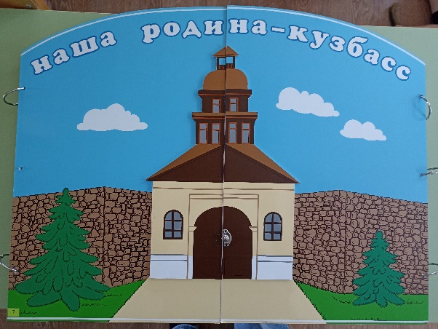 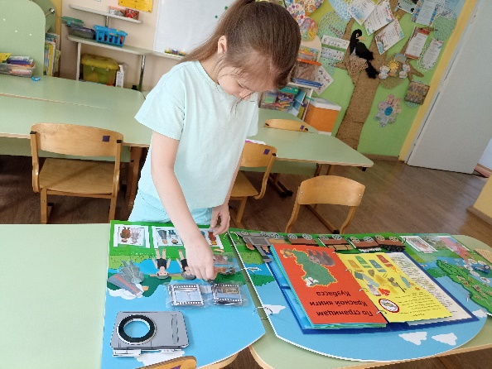

В рубрике «В объективе Кузбасс», дети могут познакомиться с достопримечательностями городов, изучить семь чудес Кузбасса.

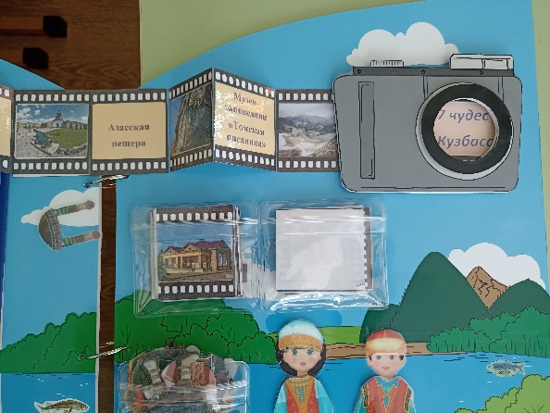

В игре можно познакомиться с коренными народами, населяющими территорию нашего края и рассмотреть их национальные костюмы.

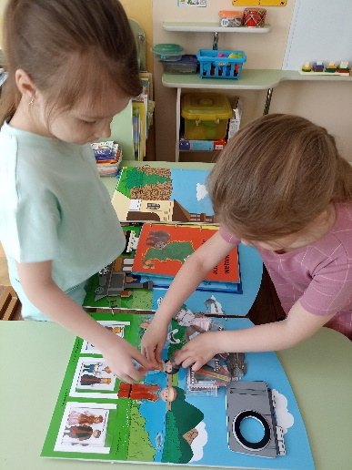 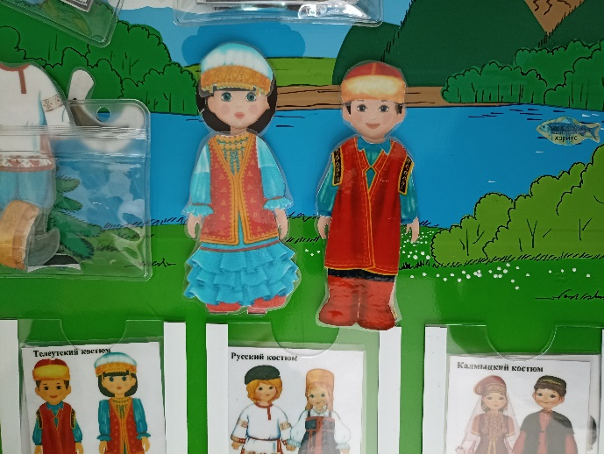

Главное место в лэпбуке отведено «Красной книге Кузбасса», содержащей информацию о редких и исчезающих видах растений и животных нашего края. Страницы книги выполнены с объёмными иллюстрациями для тактильного обследования, что позволяет детям со сложными сочетанными диагнозами, посещающими наше учреждение, лучше усваивать материал.

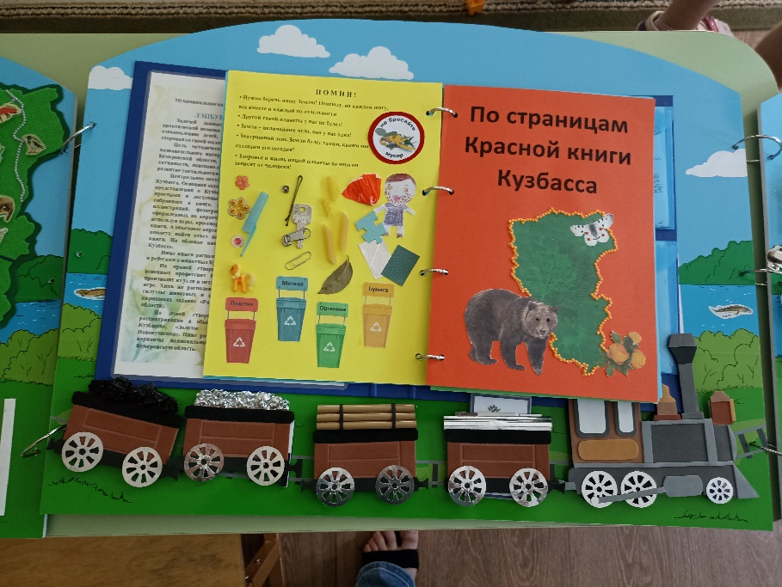

При подготовке к районной конференции «Моя малая Родина – Кузбасс», совместно с родителями реализовали проект «Кузбасс – территория больших возможностей». В рамках проекта изучили информацию о людях, прославивших свой край, создали и представили на конференции презентацию о Владимире Львовиче Машкове в номинации «Кузница славных имён».

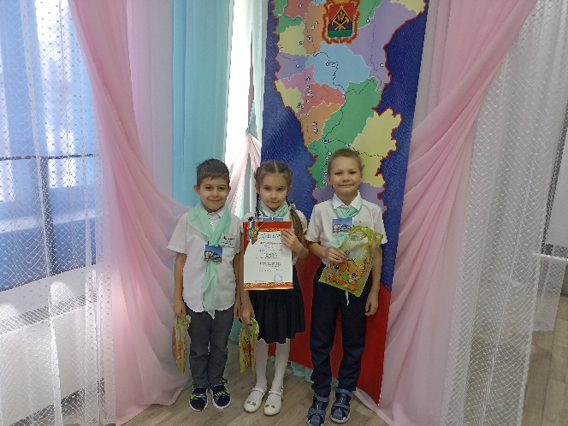

Большое внимание в своей работе уделяем экологическому направлению, как составной части нравственно-патриотического воспитания. Совместно с родителями реализовали экологический проект «Живём не одним днём» по формированию у детей социально-бытовых компетенций, связанных с ответственным потреблением природных ресурсов.

Активно участвуем в экологических акциях: «Крышки – добрышки» - сбор пластиковых крышек для вторичной переработки, «Макулатура рулит», «Многоразовая сумка, а не пакет – здоровье планете на сто лет», «Вырастим лес вместе», «Сытая птица мороза не боится». Написали сценарий и поставили спектакль для родителей «Как Экосил мусор победил».

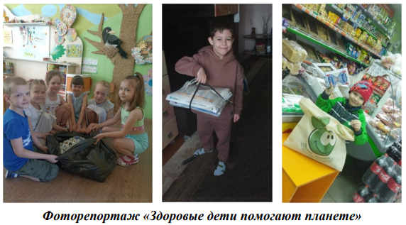

Устраиваем выступления агитбригады перед родителями и воспитанниками других групп учреждения.

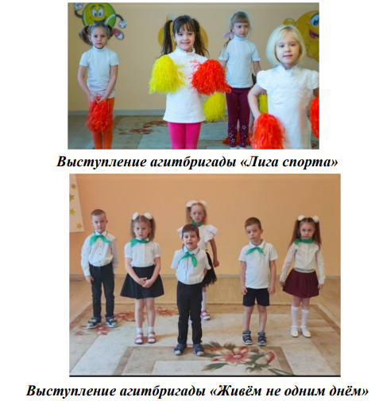

В рамках **культурно-патриотического направления, знакомим детей с традициями и обычаями своей страны. Прививаем любовь и интерес к национальным праздникам: колядки, масленица. Учим с детьми хороводы, народные песни. Устраиваем частушечную дуэль между детьми и родителями. Играем в народные игры.**

**Отмечаем важные государственные праздники: День народного единства, День России, День победы, День рождения Российского флага. Совместно с родителями и детьми учим гимн России, поём песни военных лет,**

**Оформляем стенд «Бессмертный полк», возлагаем к нему цветы. Одной из полюбившихся детям и родителям традиций, стала солдатская каша из котелка на День победы.**

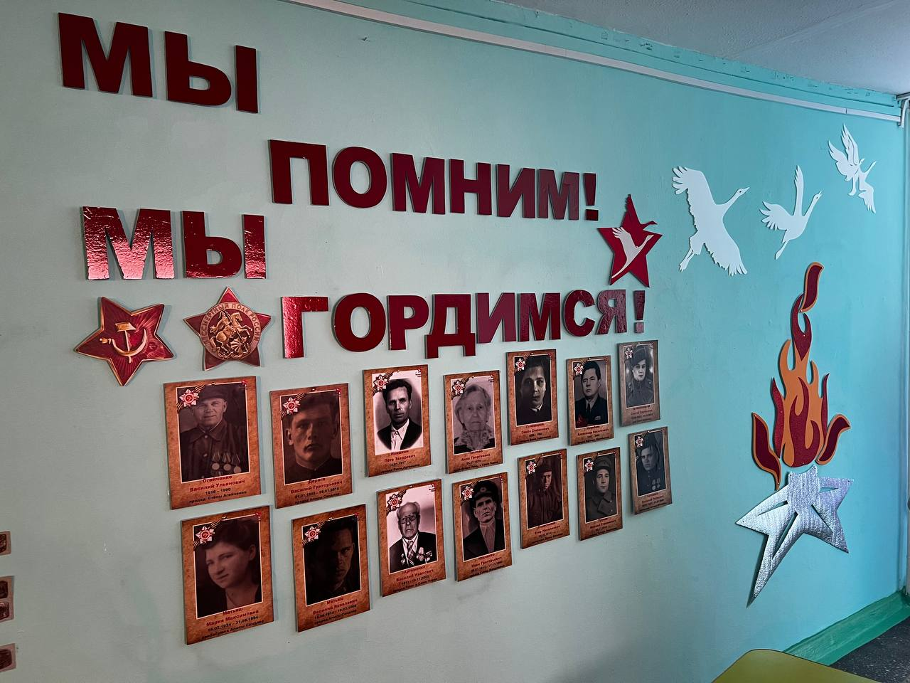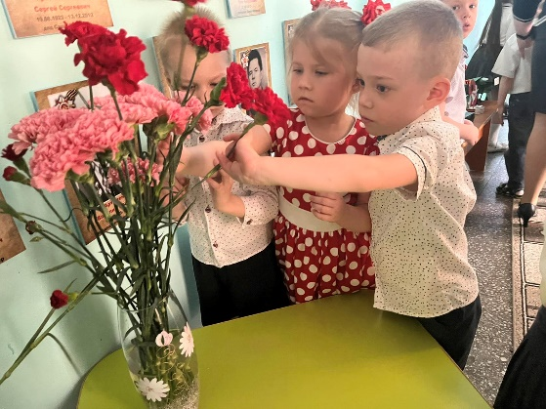

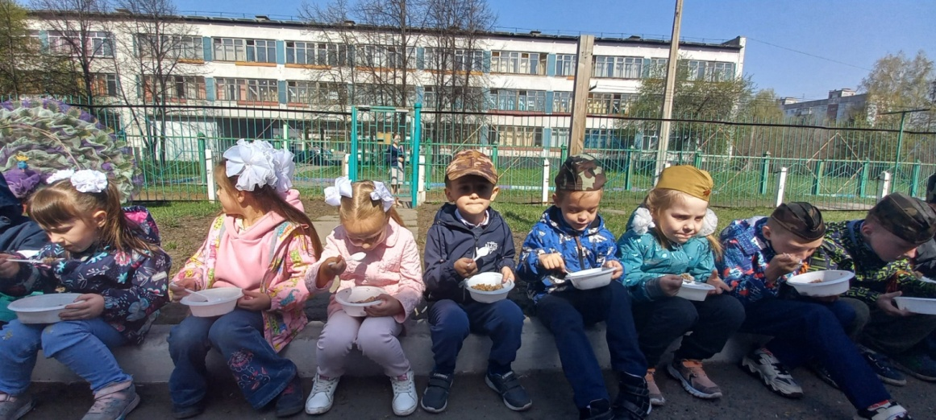

Патриотизм – это любовь к Родине, преданность своему Отечеству, стремление служить его интересам и готовность, к его защите.

Дети и родители нашего учреждения стараются оказывать посильную помощь и поддержку нашим бойцам, находящимся в зоне СВО.

Дети рисуют рисунки, пишут письма солдатам, родители помогают в сборе посылок для солдат, госпиталей и детских садов. Было записано несколько видео обращений со словами поддержки нашим бойцам, со стихами, песнями и поздравлением с праздниками.

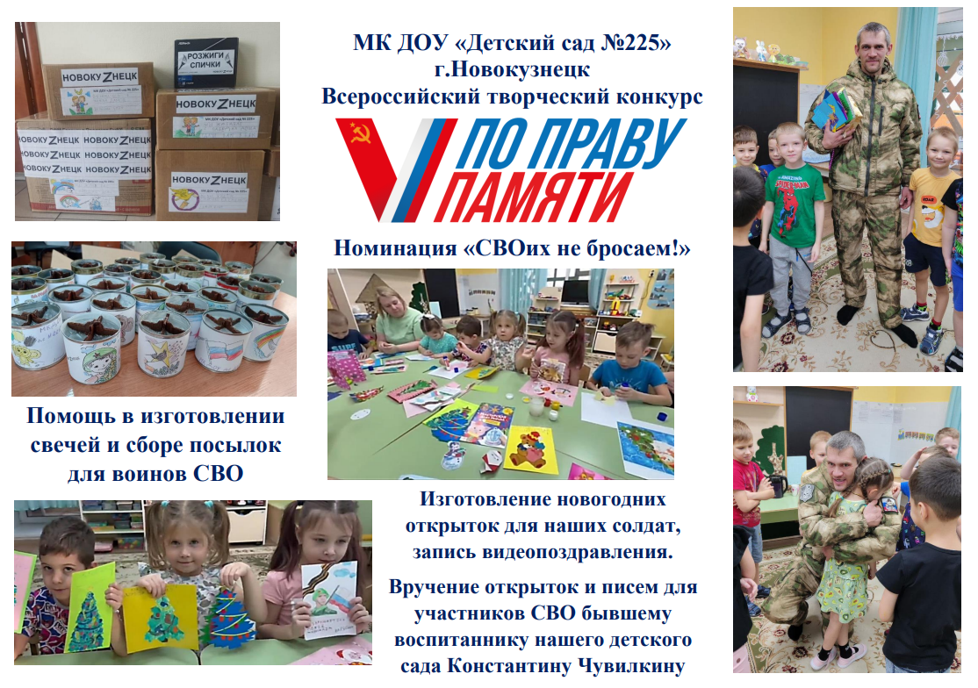

**Вывод:**

На сегодняшний день можно сказать, что у нас сложились хорошие партнёрские взаимоотношения в работе с родителями, а использование разнообразных форм взаимодействия с семьями воспитанников даёт положительные результаты в развитии личности детей, их позитивной социализации.  
Неформальный, творческий подход к взаимодействию с семьями, делает родителей помощниками, союзниками, единомышленниками, а жизнь детей в детском саду становится ярче, разнообразнее и радостнее.